Такая разная антенна Windom
Немного истории...
Антенна Windom является изобретением американца VS1AA по фамилии Windom(1936г).
В СССР она часто называлась "американкой" и упоминалась Э.Т. Кренкелем, как основная для работы с СП-1. Смысл изобретения заключался в том, что на полотне длиной 41 метр была найдена точка с нулевой реактивностью, причём одновременно для нескольких диапазонов.
В эту точку, собственно и включался однопроводный фидер.
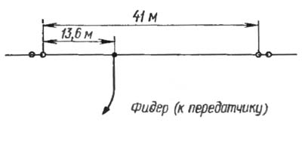
В последствии антенна Windom была модифицирована немцем DL1BU в 1950г, который запитал её двухпроводной симметричной линией.
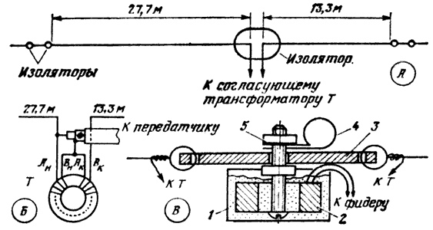
На этом рисунке изображена ещё одна модификация Windom с соглаующим трансформатором 4:1 и 50 - ти омным фидером. Запитывать антенну кабелем удобнее и безопаснее в отношении TV 1 помех.
Основных вариантов длинны антенны два, 41 метр длинной и 20,5.
Размеры, приведённые на различных сайтах приблизительные и конечно завистят от высоты подвеса.
Это излучатель с плечами 28,5 и 13,6 метров на диапазоны 3,5-7-14-18-24--28 МГц и более короткий вариант на диапазоны 7-14-28 МГц.
Материал полотна в первом случае был антенный канатик, во втором полевой одиночный провод. Согласующие трансформаторы в обоих случаях применялись 4:1, но разного исполнения. На пробу прошли сделаны три трансформатора из склееных колец и с намотками из провода в фторопластовой изоляции, двойного сетевого, и обмоточного провода ПЭЛ.
Последний дал лучшие характеристики, но пришлось подобрать количество витков. Для короткой антенны оказалось достаточным намотать 7 - 8 витков двойного провода ПЭЛ 0.6.
Трансформатор нагружался на сопротивление типа МЛТ 200 Ом, а контролировался по всем рабочим диапазонам сразу на приборе АА - 200. 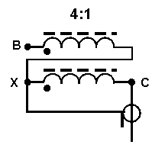
Трансформатор в этой антенне, при питании её кабелем 50 Ом становится едва ли не самым главным её элементом.
При небольших мощностях, порядка 100 Ватт, достаточно трёх - четырёх колец, склеенных вместе.Для походного варианта я склеил "Моментом" 4 колечка 32х20х6 мм. проницаемостью 1000 НН.
ВЧ кольца в данной конструкции совершенно не нужны. Если всё согласованно, то нагрева нет. Если требуется подвести к антенне большую мощность, то есть и другие варианты.

